Praca dzienna – 25 V 2020 r. Grupy przedszkolne: 3-latki, 3/4-latki, 4-latki, 5-latki, 5/6-latki i 6-latki.
Temat: Słuchamy Dobrej Nowiny o Jezusie.
Cel główny: Uświadomienie dzieciom, że Ewangelia w sposób szczególny podczas Mszy Świętej niedzielnej jest zaproszeniem do przyjęcia jej przez każdego człowieka.
Co to jest Ewangelia? - https://deon.pl/wiara/dzieci-pytaja-co-to-znaczy-ewangelia,20514
Pokoloruj obrazek.
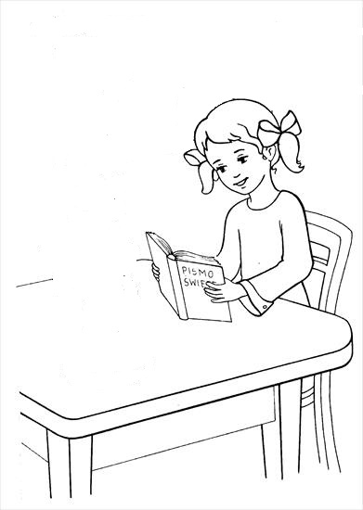
Praca dzienna – 26 V 2020 r. Grupy przedszkolne: 3-latki, 3/4-latki, 4-latki, 5-latki, 5/6-latki
Temat: Zesłanie Ducha Świętego.
Cel główny: Zapoznanie z tajemnicą przyjścia i działania Ducha Świętego.
Zesłanie Ducha Świętego – Pismo Święte - https://biblia.deon.pl/rozdzial.php?id=379
Podsumowanie – filmik – youtube filmik dla dzieci Zesłanie Ducha Świętego - https://www.youtube.com/watch?v=xqh5RBysD_I
Pokoloruj obrazek.

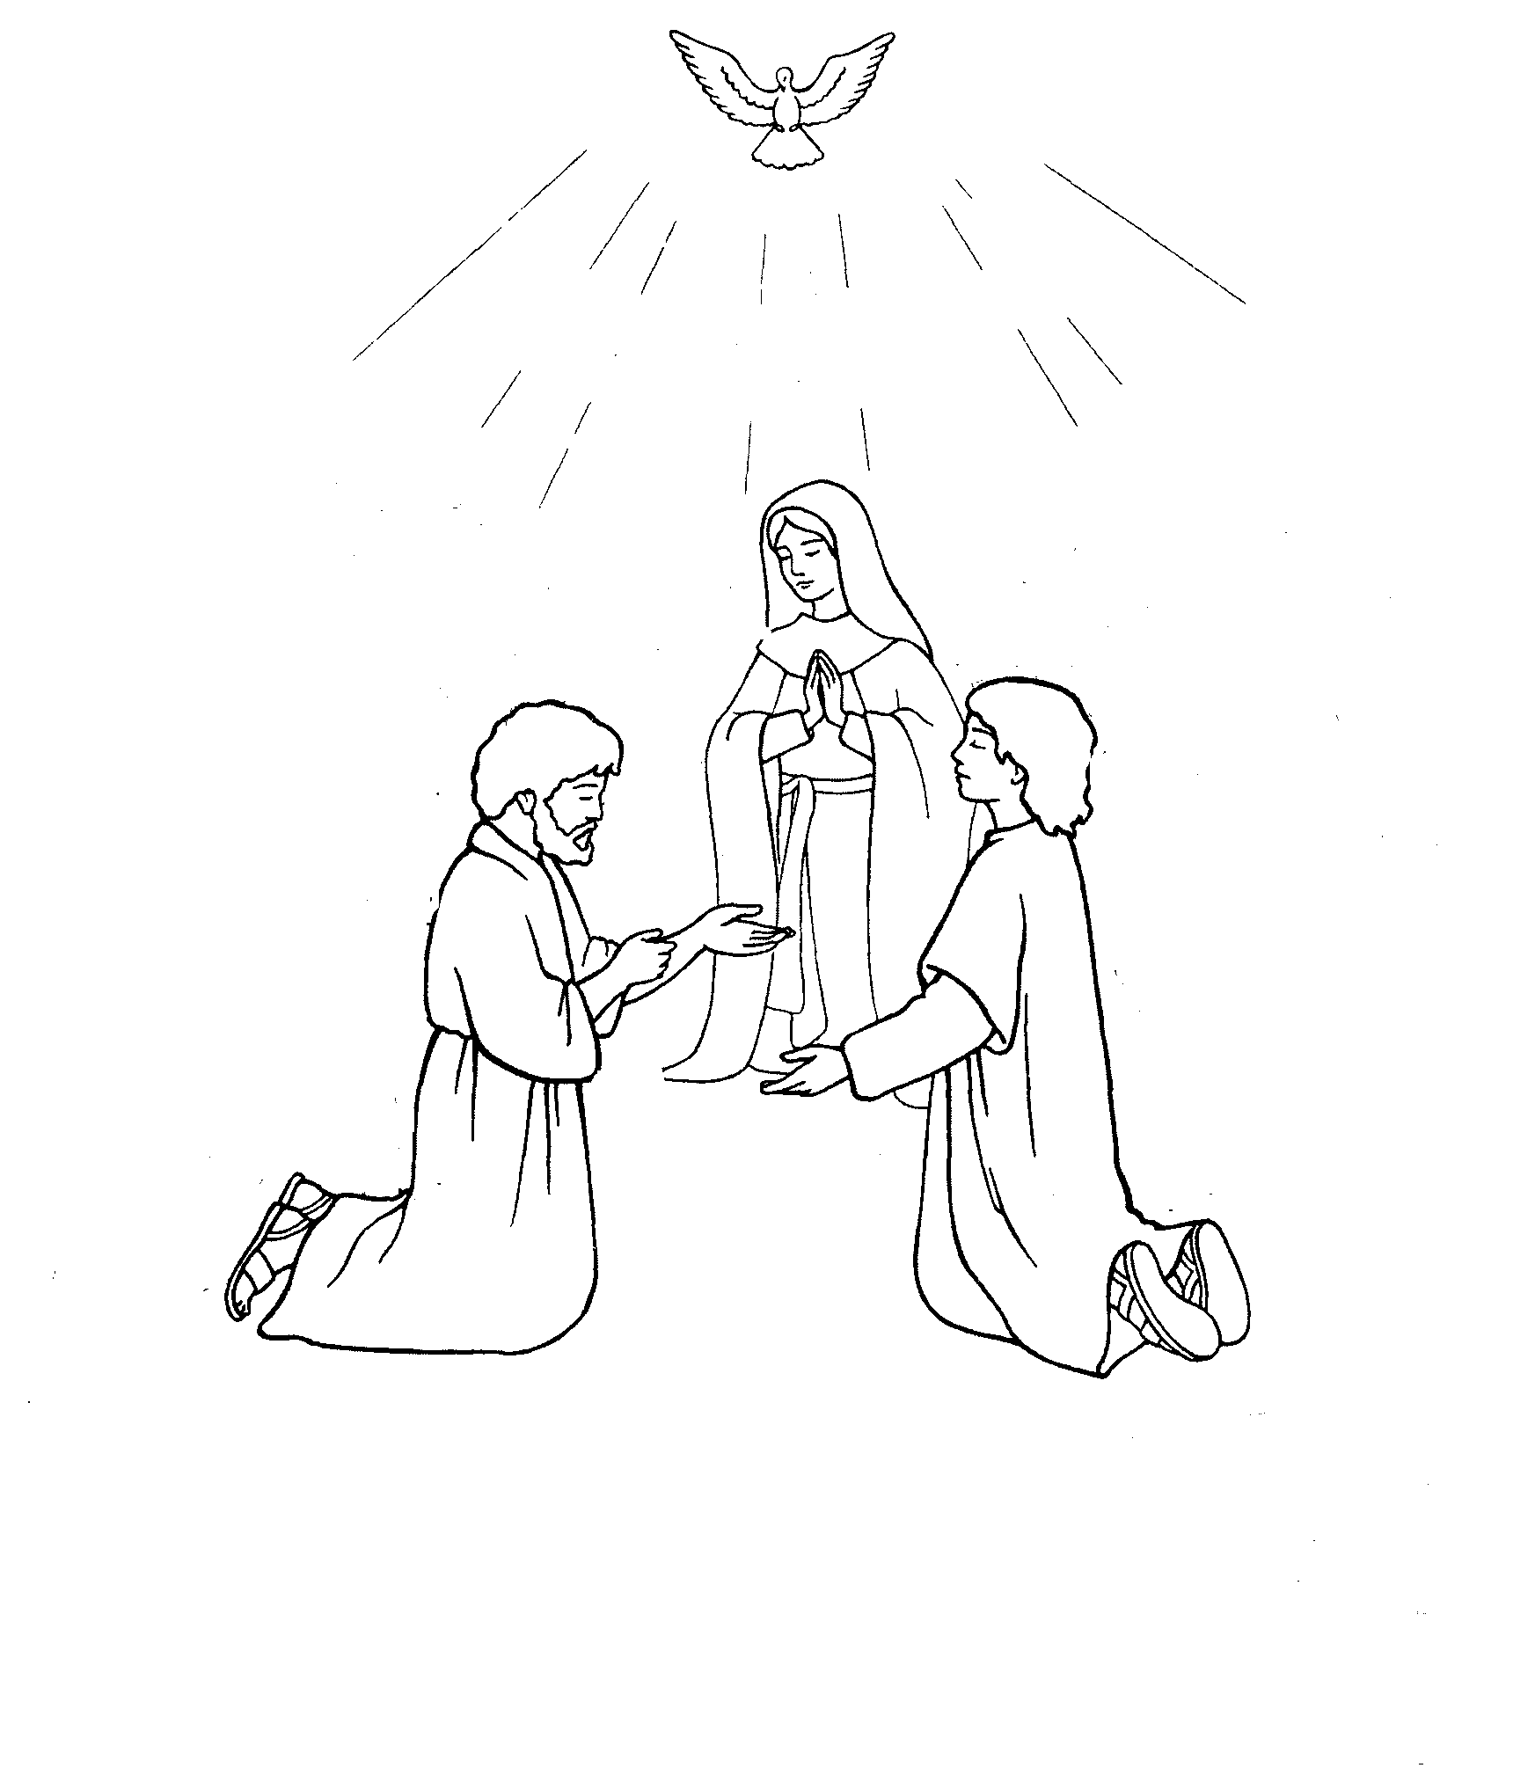
Praca dzienna – 28 V 2020 r. Grupa przedszkolna: 6-latki
Temat: Zesłanie Ducha Świętego.
Cel główny: Zapoznanie z tajemnicą przyjścia i działania Ducha Świętego.
Zesłanie Ducha Świętego – Pismo Święte - https://biblia.deon.pl/rozdzial.php?id=379
Podsumowanie – filmik – youtube filmik dla dzieci Zesłanie Ducha Świętego - https://www.youtube.com/watch?v=xqh5RBysD_I
Pokoloruj obrazek.

